Kontrolná práca
- Vypočítaj, ak treba, zapíš si čísla pod seba:

- $273,4 – \left( 25,25 . 2 + 106,97\right)=$
- $5 236,4-1 764,83=$

- Vypočítaj:

- $156,4 ∙0,7=$
- $2,56 ∙29,3=$
- $64,3 ∙500=$

- Vypočítaj a sprav skúšku správnosti:

- $35,46 : 3 =$
- $156 : 0,12 =$
- $0,127 2 :0,04=$

- Vypočítaj a napíš, aká číslica bude v podiele čísel na mieste desaťtisícin:

- 4 : 9 =
- 1 : 4 =
- 18 : 11 =

- Premeň na uvedené jednotky:

- $7,4 km = m$
- $5 600 mm = m$
- $24,3 dm = m$
- $14 200 kg = t$
- $0,05 km = dm$

- V tabuľke je zaznamenané, koľko kilogramov papiera doniesli počas zberu papiera dievčatá v 6.A.Vypočítajte, koľko kilogramov papiera donieslo priemerne jedno dievča.

dievča | Janka | Nika | Miška | Ivana | Andrea | Domča | Beáta | Zita
papier | 14 kg | 50 kg | 0 kg | 63 kg | 33 kg | 4 kg | 0 kg | 100 kg

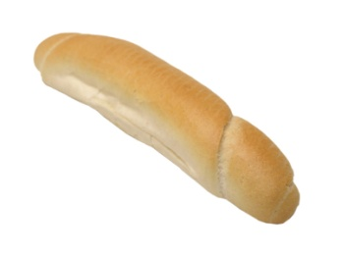
- Janka dostala na nákup 10 €. Kúpila 10 rožkov, 0,5 kg banánov, 6 jogurtov, 2 litre mlieka, 3 čokoládové tyčinky. Vypočítaj, koľko stál nákup v potravinách. Janka išla potom do papiernictva kúpiť zošity. Jeden zošit stojí 50 centov. Koľko najviac zošitov si zo zvyšných peňazí mohla kúpiť?
1 ks ....0,06 €


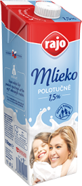

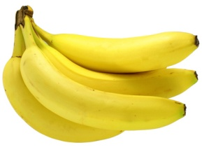
1 ks ....0,4 €
1 l ....0,9 €
1 kg ....1,7 €
1 ks ....0,30 €

Kontrolná práca
- Vypočítaj, ak treba, zapíš si čísla pod seba:

- $243,4+ \left( 12,4 . 2 + 106,57\right)=$
- $5 436,4-1 864,83=$

- Vypočítaj:

- $356,4 ∙0,4=$
- $2,26 ∙39,3=$
- $64,3 ∙400=$

- Vypočítaj a sprav skúšku správnosti:

- $32,46 : 3 =$
- $156 : 0,12 =$
- $0,147 2 :0,04=$

- Vypočítaj a napíš, aká číslica bude v podiele čísel na mieste desaťtisícin:

- 3 : 7 =
- 1 : 5 =
- 18 : 11 =

- Premeň na uvedené jednotky:

- $7,4 m = cm$
- $5 600 cm = dm$
- $24,3 dm = m$
- $14 200 kg = t$
- $0,05 km = dm$

- V tabuľke je zaznamenané, koľko kilogramov papiera doniesli počas zberu papiera dievčatá v 6.A.Vypočítajte, koľko kilogramov papiera donieslo priemerne jedno dievča.

dievča | Janka | Nika | Miška | Ivana | Andrea | Domča | Beáta | Zita
papier | 17 kg | 55 kg | 0 kg | 23 kg | 33 kg | 7 kg | 0 kg | 90 kg


- Janka dostala na nákup 10 €. Kúpila 7 rožkov, 0,5 kg banánov, 7 jogurtov, 2 litre mlieka, 4 čokoládové tyčinky. Vypočítaj, koľko stál nákup v potravinách. Janka išla potom do papiernictva kúpiť zošity. Jeden zošit stojí 50 centov. Koľko najviac zošitov si zo zvyšných peňazí mohla kúpiť?
1 ks ....0,06 €





1 ks ....0,4 €
1 l ....0,9 €
1 kg ....1,7 €
1 ks ....0,30 €

